一、简介
内蒙古自治区“蒙古文信息处理技术”重点实验室设在内蒙古大学计算机学院，是2007年获批的自治区从事蒙古文信息处理研究、软件开发的集产学研为一体的研究实验室。实验室的总体目标是为国家语言文字的信息化建设提供科学依据；解决民族语言文字在信息化过程中的科学技术问题；为国家培养民族语言文字信息技术领域的高级专业人才。目前，实验室由著名计算机专家、中国工程院倪光南院士兼任实验室学术委员会主任。现有科研人员16名，其中教授5人、副教授4人，中级科技人员10人，其中博士生导师2人、博士8人。实验室现有在读博士生8人、在读硕士生30多人，已毕业博士生3人。实验室用房面积500平方米，实验设备仪器200多台件，总价值达500多万元。经过近几年的调整，实验室形成了跨媒体、跨语种的智能信息处理、语音合成和语音识别、海量信息的智能处理、智能软件开发与产业化等研究方向。实验室承担了国家973前期专项课题1项、863项目1项、教育部基地重大项目1项、工信部电子信息产业发展基金课题5项、教育部重点项目1项，国家自然科学基金项目10项、自治区级项目20多项；近五年发表论文60余篇，其中被EI检索论文14篇。有2项科研成果获得自治区科技进步二等奖，有1项科研成果获得自治区科技进步三等奖。产出2项专利，获9项软件著作版权。实验室在蒙古文输入输出技术、蒙古文文字识别技术、蒙古语语音识别技术、汉蒙机器翻译技术、蒙古文信息检索与跨语言检索、智能软件软件方面取得了突出的成绩。利用IME技术解决了符合蒙古文标准的蒙古文输入问题，利用OpenType技术解决了蒙古文的表示和显现的问题，并将其应用于Android等手机操作系统中。2010年起陆续承担“蒙古文操作系统”、“蒙古文标准检测平台”等工信部电子信息产业发展基金课题。目前，“蒙古文操作系统”、“蒙古文办公套件”已经开发完成，并举行了产品发布会，已经投入市场进行销售。
二、主要研究方向
（1）蒙古文智能化信息处理
蒙古文智能化信息处理是以蒙古文为研究对象，以人工智能技术为主要研究方法的研究方向。其研究内容涵盖文字识别、语音识别、机器翻译、信息检索等诸多方面的内容。该方向的研究成果对自治区的经济、社会发展以及信息安全具有重要意义。
（2）跨语言、跨媒体的智能信息处理
跨语言、跨媒体的智能信息处理是以人工智能、多媒体技术为基础，结合数据挖掘、信息检索等方法，研究网络环境下的多语言（以蒙古语言文字为主，包括汉语、英语等）、多媒体（图像、文字、语音、视频等）等海量信息的检索和挖掘等前沿问题。
（3）智能软件
围绕自治区经济社会发展的需要，同企事业单位进行产学研合作，将智能与蒙古文信息处理技术的研究成果软件产品化，开发蒙古文应用软件，为蒙古文信息化服务。
三、主要成果
国家发明专利：
[1] 孟和吉雅，李平，巩政，敖其尔，王俊义，高光来：一种基于音节的蒙古文数字键盘输入法，授权号：20061011377.5
[2] 敖其尔、巩政、孟和吉雅、高光来、王俊义、廷方、侯宏旭、李平：一种蒙古文检索方法，受理号：CN200910087481.3
软件著作权登记：
（高光来，王俊义，侯宏旭，孟和吉雅，巩政，魏宏喜，吴伟等共同完成）
[1] 印刷体蒙古文字识别系统V1.0（软著登字第00168441号）
[2] 蒙古文键盘布局标准检测软件（软著登字第00166317号）
[3] 蒙古文字符标准检测软件（软著登字第00166316号）
[4] 基于安卓操作系统的英、蒙、汉三向电子词典软件（软著登字第00132127号）
[5] 蒙古文电子邮件收发系统（软著登字第0003676号）
[6] 蒙古文刻绘软件（软著登字第0003675号）
[7] 蒙汉混排图章计算机辅助设计（软著登字第0003674号）
[8] Windows平台蒙古文输入软件（软著登字第0003673号）
[9] 蒙古文矢量字库及蒙汉文混排系统（软著登字第0003672号）
科研成果获奖：
[1] 叶新铭，王俊义，图雅，敖其尔，李平，巩政：蒙古文网页制作工具的研究，内蒙古自治区科技进步三等奖，2009年。
[2] 高光来，侯宏旭，敖其尔，李平，孟和吉雅，巩政：印刷蒙文字识别的技术研究,内蒙古自治区科技进步二等奖，2003年12月。
[3] 王俊义，高光来，敖其尔，侯宏旭：蒙文矢量字库及蒙汉文混合排版系统, 内蒙古自治区科技进步二等奖，1998年12月。
[4] 敖其尔，高光来，侯宏旭：蒙汉文混排图章计算机辅助设计系统，内蒙古自治区科技进步三等奖，1998年12月。

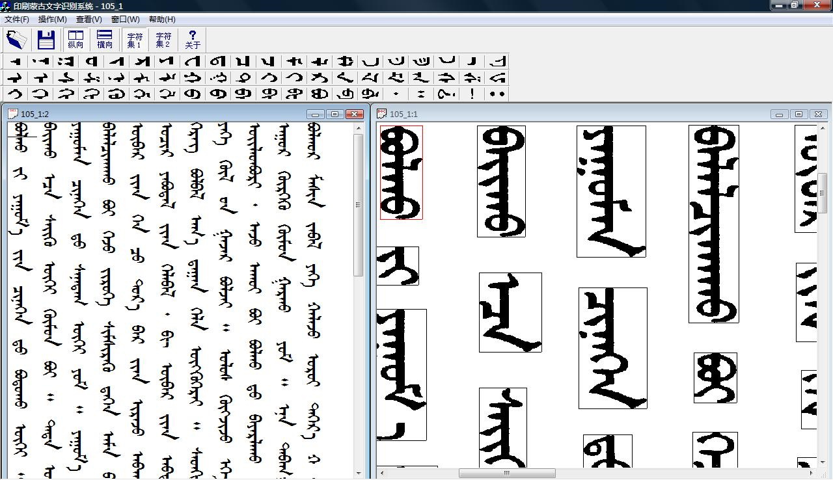
蒙古文印刷体识别系统

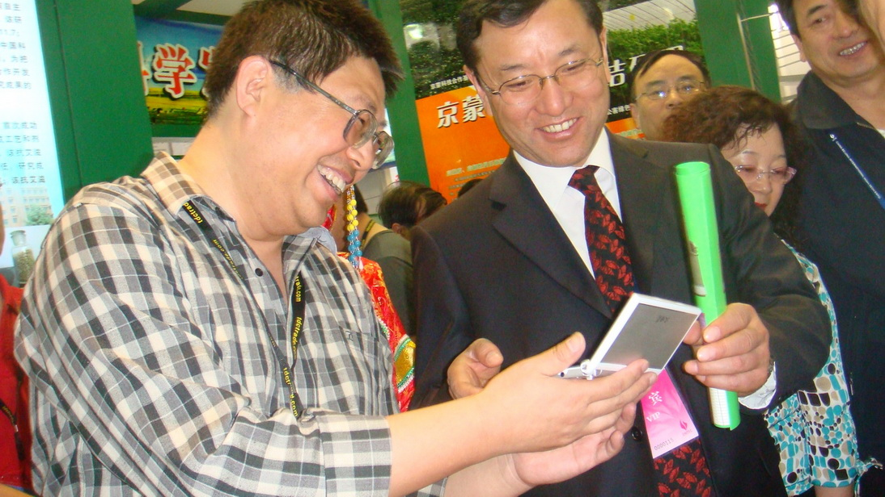
“蒙文之星”电子词典上市
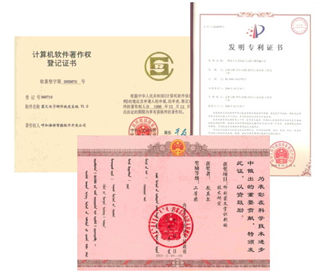
专利、软件著作版权和获奖
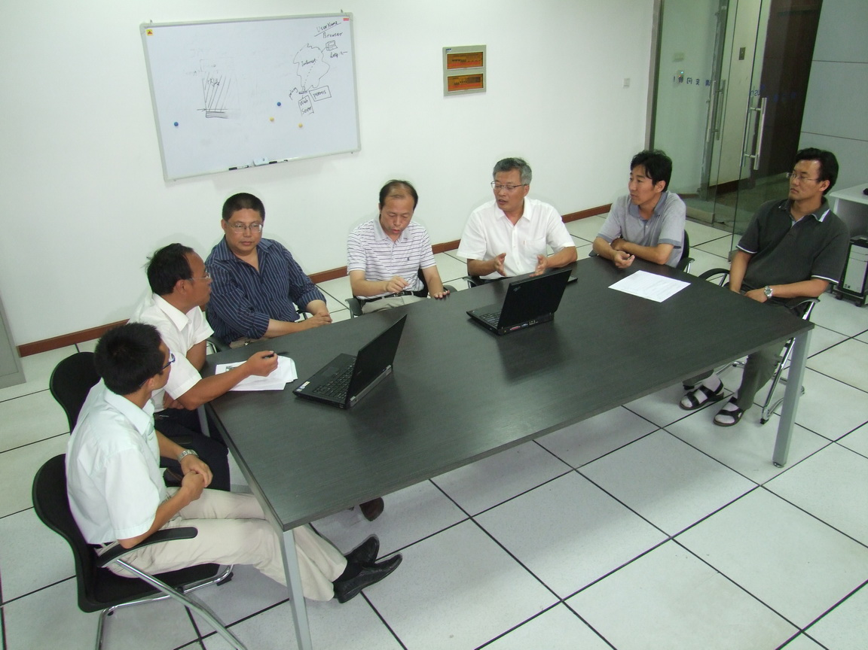
实验室成员
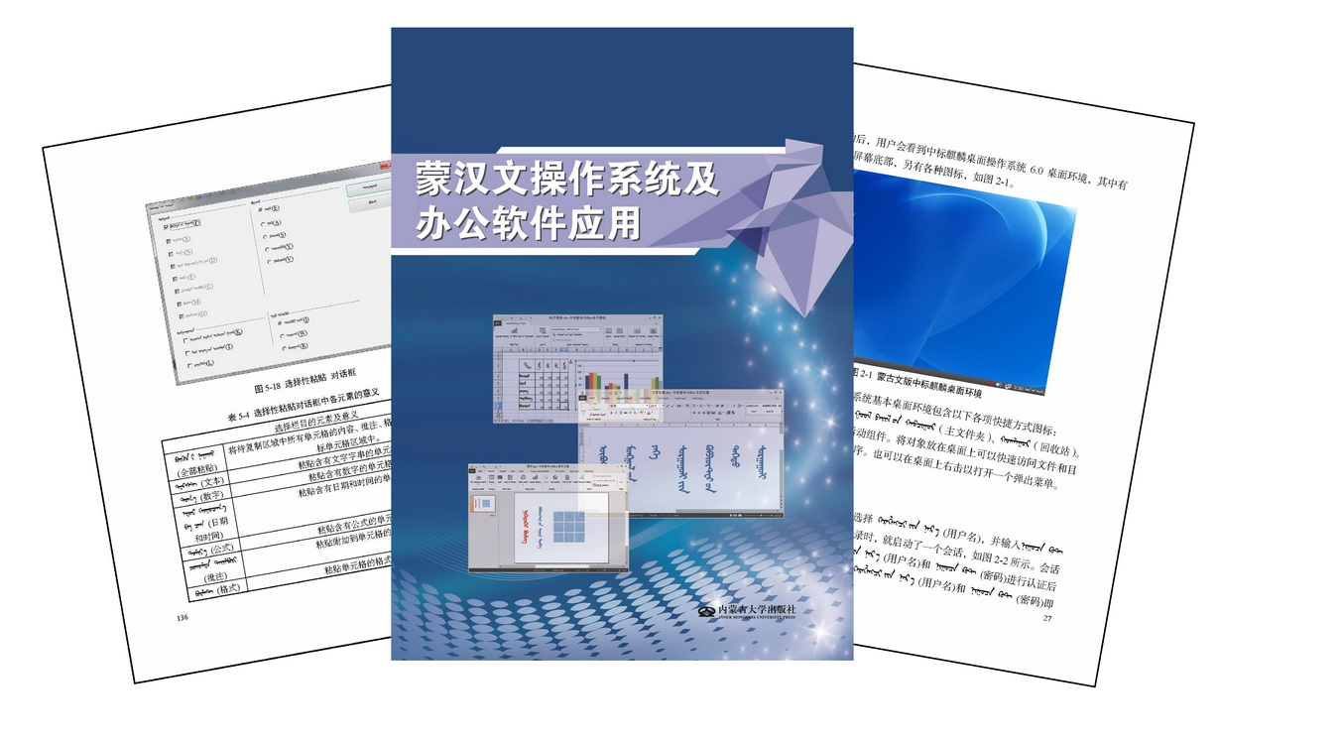
蒙古文软件教材

